**Vooronderzoek 2**



**Inleiding**

Dit is het 2de verslag van het diabetes project, in dit verslag gaan we de volgende onderwerpen bespreken:

* Wat is het verschil tussen diabetes type 1 en type 2?
* Hoe ontstaat diabetes?
* Wat werkt niet zoals bij een gezond persoon?
* Hoe kun je leven met diabetes?
* Hoe ontdek je dat je diabetes hebt?
* Wat kunnen de gevolgen zijn van diabetes?
* Kun je genezen van diabetes?
* Wat merkt je omgeving aan je als je een ‘hypo’ of een ‘hyper’ hebt?

We hopen dat u alles snap ten bergrijpt en veel plezier met lezen!

**H1: Wat is het verschil tussen diabetes type 1 en type 2?**

Diabetes type 1 en 2 lijken heel erg op elkaar, maar ze zijn toch heel verschillend.

Bij diabetes type 2 heeft het lichaam te weinig insuline in zich en het lichaam reageert niet meer goed op insuline. Mensen met diabetes type 2 krijgen meestal medicijnen, voedings- en bewegingsadviezen. Soms moet iemand ook insuline spuiten. Diabetes type 2 komt bij 9 op de 10 mensen voor en wordt ook wel ouderdomsdiabetes genoemd.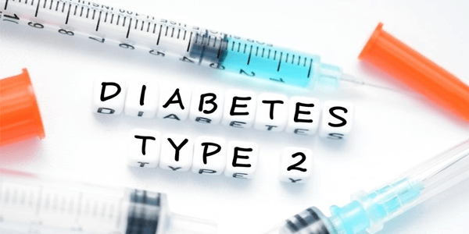

Bij diabetes type 1 maakt het lichaam helemaal geen insuline meer aan. Dat komt omdat het afweersysteem per ongeluk de cellen die insuline maken, kapot heeft gemaakt. Als je diabetes type 1 hebt moet je een paar keer per dag insuline spuiten of een insulinepomp dragen. Diabetes type 1 komt maar 1 op de 10 keer voor en wordt ook wel jeugddiabetes genoemd.

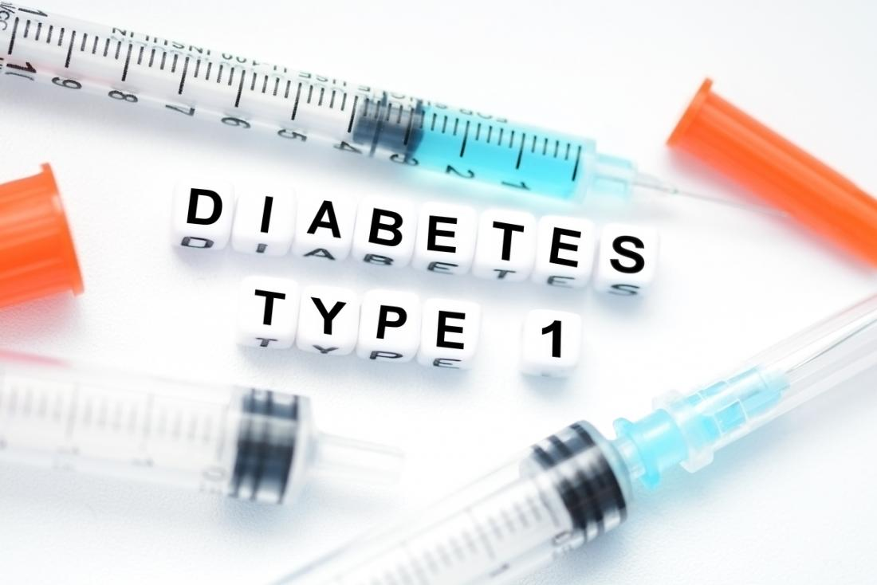

**H2: Hoe ontstaat diabetes?**

Diabetes kan op verschillende manieren ontstaan. Type 1 kun je niet voorkomen, type 2 wel. De groep mensen met diabetes type 1 groeit wel maar niet veel; de groep met type 2 groeit veel sneller.

[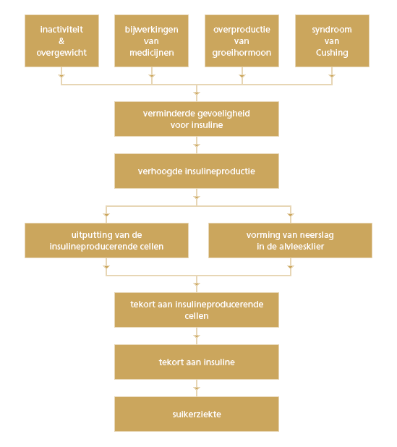](https://www.google.com/url?sa=i&rct=j&q=&esrc=s&source=images&cd=&cad=rja&uact=8&ved=2ahUKEwjQ85z-3YPfAhUNJlAKHXabAUYQjRx6BAgBEAU&url=https://www.dierendokters.com/katten/ziekten/suikerziekte-diabetes&psig=AOvVaw2-K3bMsARnlzo4hVHXLOls&ust=1543929011201436)Oorzaken type 1:

* virussen
* voeding
* Erfelijkheid

Oorzaken type 2:

* Erfelijkheid
* Overgewicht(te weinig bewegen)
* Roken
* Voeding

**H3: Wat werkt niet zoals bij een gezond persoon?**

Bij iemand die diabetes heeft werkt de alvleesklier niet. De alvleesklier zorgt ervoor dat er niet teveel en niet te weinig suiker(glucose) in je bloed zit. Bij teveel suiker in het bloed maakt de alvleesklier wat insuline aan en als er te weinig inzit dan doet de alvleesklier er wat suiker bij dat is opgeslagen in je lichaam.

**[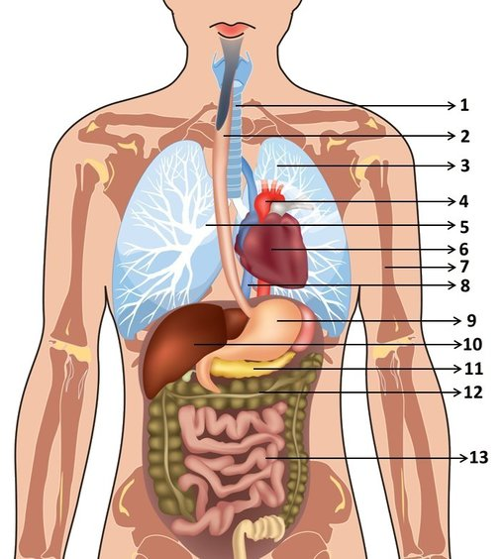](https://www.mijnbiologie.nl/--de-torso.html)**

**H4: Hoe kun je leven met diabetes?**

Als je erachter komt dat je diabetes hebt vind je het eerst best moeilijk, omdat je er heel erg aan moet wennen. Maar als je het wat langer hebt wen je er wel aan. Sinne (diabetespatiënt) zegt: ’voor mij is het nu net zo raar om geen diabetes te hebben, dat het voor jullie is om wel diabetes te hebben. Dit is het 

Starterspacket voor mensen met diabetes:

* Insulinepen
* Reserve insulinepen
* Reserve insuline
* Glucagon
* Naaldjes
* Bloedsuikermeterset voor je bloed

**H5: Hoe ontdek je dat je diabetes hebt?**

Als je wilt weten of je diabetes hebt moet je ook weten welke soort je hebt hieronder staan 2 alinea’s met kenmerken bij elk type diabetes.

Voor dat iedereen gaat denken:’Die kenmerken herken ik’, niet in paniek raken ga gewoon eerst langs bij je huisarts om daar te vragen om advies, deze kenmerken lijken veel op andere ziektes of kwalen dus ga eerst naar je huisarts die kan je meer tips geven.

Diabetes type 1:

Diabetes type 1 krijg je vaak op jonge leeftijd en houd je voor altijd een paar kenmerken zijn:

* Veel plassen
* Veel dorst
* Afvallen
* Energie die verloren gaat

Diabetes type 2:

Dit zijn een paar kenmerken van diabetes type 2, van dit type diabetes kan je genezen.

* Veel plassen(meer dan je normaal doet)
* Veel dorst of een droge mond
* Vermoeidheid
* Minder goed kunnen zien

**H6: Wat zijn de gevolgen van diabetes?**

Gevolgen van diabetes kunnen verschillende dingen zijn zoals een als je bijvoorbeeld te weinig suiker hebt heb je een hypo, bij een hypo kunnen de volgende dingen gebeuren:

* je kunt gaan trillen
* zweten
* je kan hoofdpijn krijgen
* je kan duizelig worden
* ook kan je concentratie minder worden.

Bij hyper (te veel suiker hebben) kunnen deze dingen gebeuren:

* veel dorst hebben
* veel moeten plassen
* vermoeidheid
* en een droge tong hebben/krijgen

**[](http://www.google.com/url?sa=i&rct=j&q=&esrc=s&source=images&cd=&cad=rja&uact=8&ved=2ahUKEwjDzfqq5oPfAhUMJ1AKHbX0BOEQjRx6BAgBEAU&url=http://wieringer-velomobiel.blogspot.com/2011/11/meurende-zweet-hemden.html&psig=AOvVaw2yD-oTmePz4HjU-xjjKy2M&ust=1543931268923649)**

**H7: Kun je genezen van diabetes?**

Als je wilt genezen van diabetes moet je weten of je diabetes type 1 of type 2 hebt, want als je diabetes type 1 is kun je niet genezen wel zijn er middelen die nog worden bedacht zoals de kunst alvleesklier die het toch kunnen vergemakkelijken.

Van diabetes type 2 wel. Als je van diabetes type 2 wilt genezen moet je eerst:

* gezonder gaan eten
* als je te zwaar bent probeer dan af tevallen en ga meer bewegen het liefst meer als een halfuur per dag.
* Ga meer bewegen het liefst meer als een half uur per dag.

**[](https://www.google.com/url?sa=i&rct=j&q=&esrc=s&source=images&cd=&cad=rja&uact=8&ved=2ahUKEwjlrvjE4YPfAhXCYlAKHcP8CqQQjRx6BAgBEAU&url=https://www.diabetesfonds.nl/over-diabetes/dagelijks-leven/kun-je-genezen-van-diabetes-type-2&psig=AOvVaw3r0LGd8UD3AAjwDe1I__ZV&ust=1543929982436609)**

**H8: Wat merkt je omgeving aan je als je een hypo of een hyper hebt?**

Als je een hypo of een hyper hebt voel je je niet goed.

Hyper:

Je hebt dorst en moet veel plassen je hebt een droge tong en bent vermoeid. Probeer een hyper op tijd tegen te gaan als je dit niet doet kun je in coma raken.

Hypo:

Je beeft veel trilt; je hebt moeite met concentreren en kan geïrriteerd raken of agressief worden.



**Conclusie**

**We hebben nu meer informative over diabetes waardoor we beter kunnen verder gaan met ons spel het was een lang onderzoek waar we veel informatie verzameld hebben we bedanken u voor het lezen.** 